IL CICLO DEL FORMAGGIO
Ci danno il latte  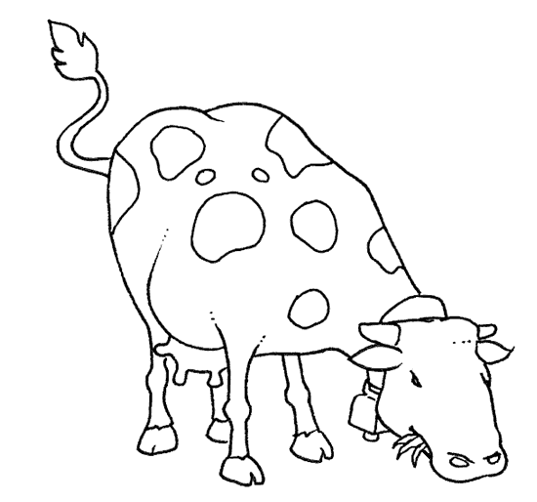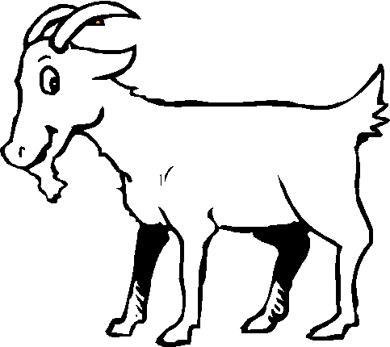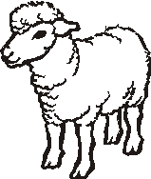  la mucca la capra la pecora | Mungitura  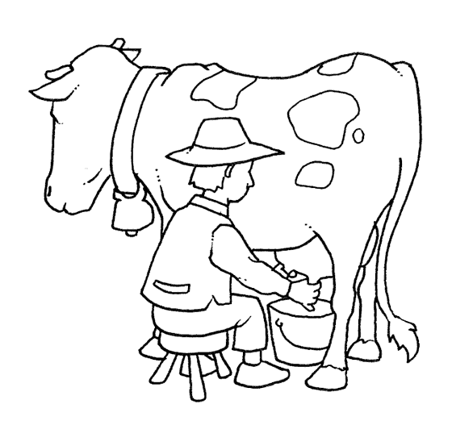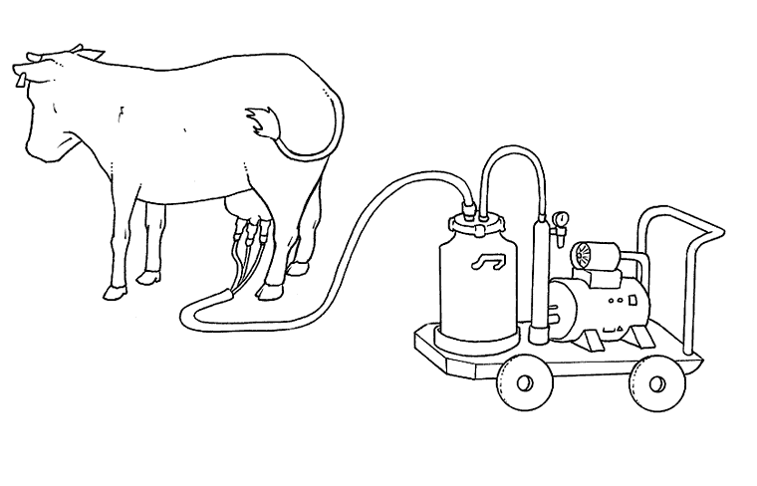  naturale artificiale
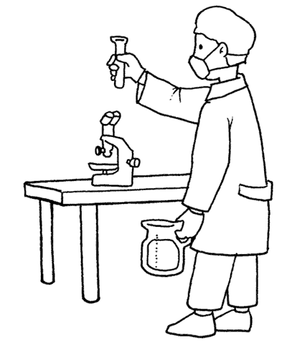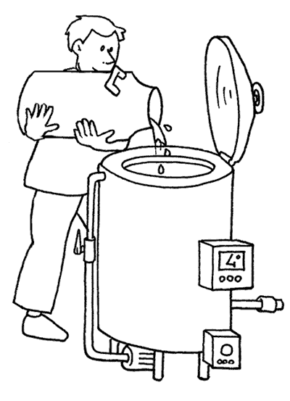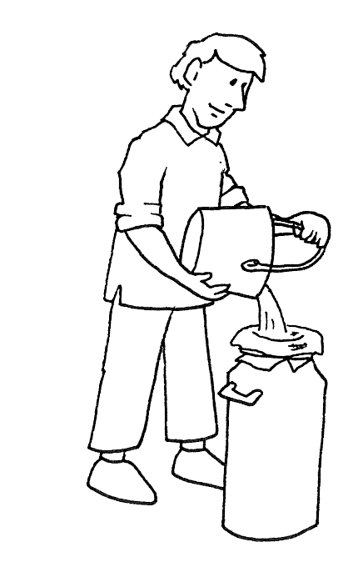  analisi refrigerazione filtraggio | 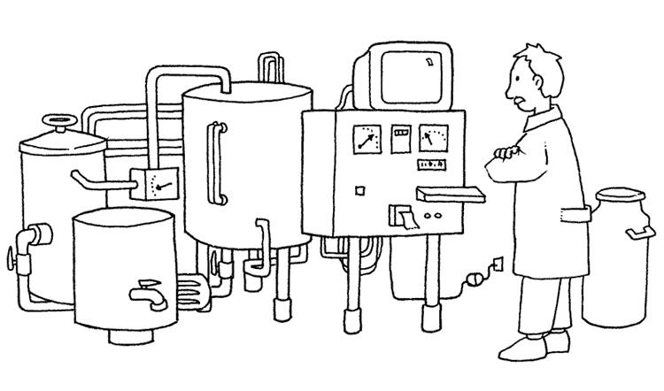  pastorizzazione  Il latte viene portato a 72°c per circa 30 secondi ed immediatamente raffreddato a 40°c.
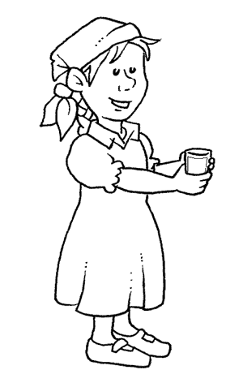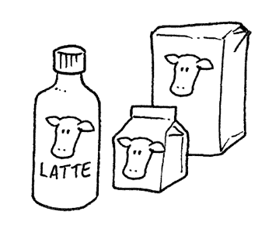  il latte | 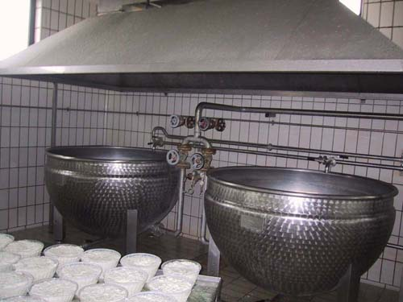  fermenti  Vengono inoculati i fermenti lattici: l'operazione dura circa 30 minuti).
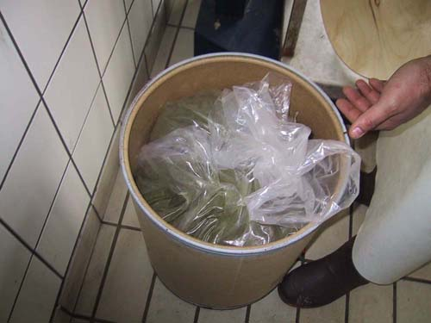  coagulo  Inizia l'operazione di coagulo: al latte viene aggiunto il caglio, liquido (prodotto con gli stomaci dei vitelli o vitelloni) o solido (stomaco essiccato). L'operazione dura circa 30 minuti | rottura  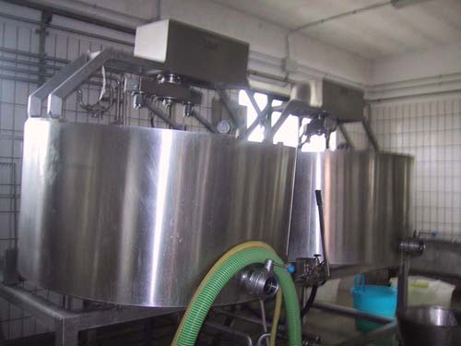 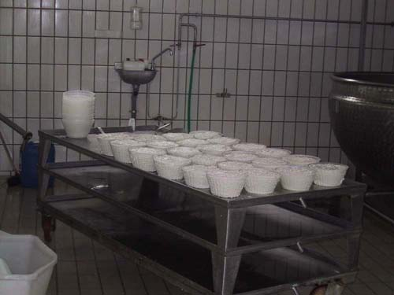  Consiste nalla separazione del siero dal formaggio, per la preparazione del prodotto finito: il siero verrà utilizzato per la produzione di ricotta (che affiora portandolo a 82°c).  stagionatura  Una parte della parte solida del latte verrà utilizzato per la produzione di mozzarelle e scamorze, mentre un'altra parte verrà sistemato nelle forme per la stagionatura.

